Приложение Б
UX и UI проектирования

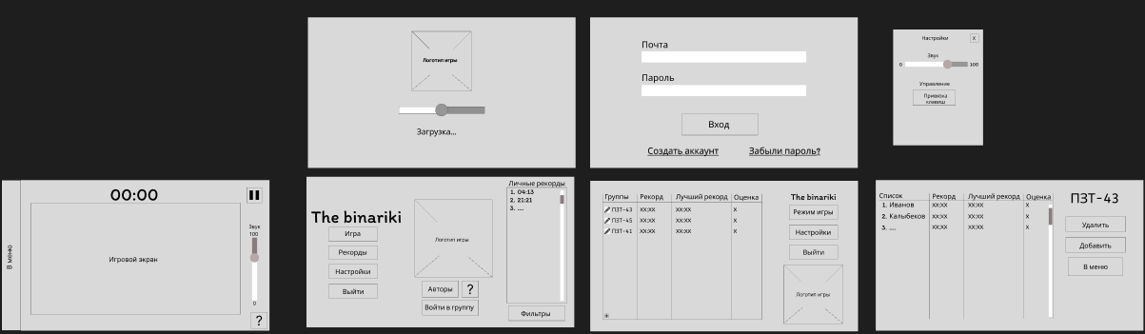
Рисунок 1 – UX

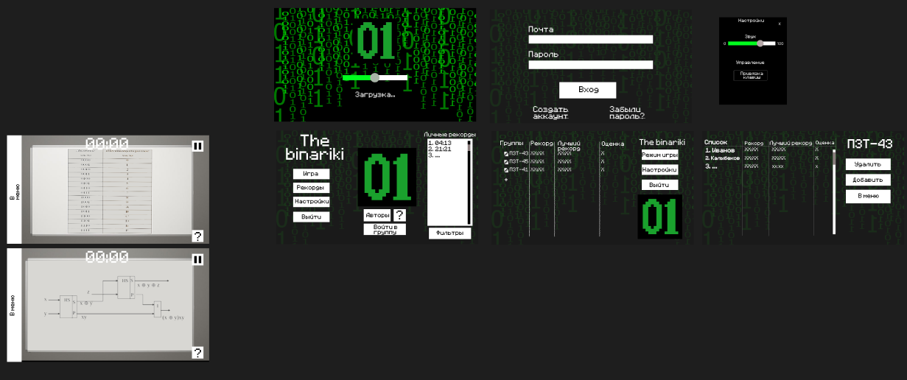
Рисунок 2 - UI

